элос
РЕСПУБЛИКА БЕЛАРУСЬ УНИТАРНОЕ ПРЕДПРИЯТИЕ

Отдел реализации: тел. (017) 207-06-71

220024. г,Минск, ул, Кнжеватива. 7. корп. 2 р/с 3012900460011 в ОАО «Паритетбанк» ЦБУ № 4 г. Минск, МФО 153001782
Код УНН 100036095: ОКПО 00952781
Отдел снабжении: тел. 365-89-66
Бухгалтерия: тел. 365-81-55
www.elos-by.com, Е-mail: elos@mail.ru

Исх. б/н от 11.05.17г
В связи с переходом на международную структуру счетов в формате IBAN, в соответствии с Постановлением НБ РБ от 27.07.2015 N440 «О структуре номера счета» УП «Элос» информирует Вас об изменении реквизитов с 04.07.2017г:

Расчетным счет в ЦБУ N4 ОАО «Паритетбанк», г. Минск, ул. Кижеватова, д 7 корп.2

Расчетный счет, действующий до 04.07.2017 | БИК  действующи й до 04.07.2017 | Расчетный счет, действующий с 04.07.2017 | БИК действу ющий с 04,07.2017 | Код вялю ты
3012900460011 | 153001782 | BY58РОIS30120001171401933004 | РOISВY2Х | 933
Расчетный счет в ЦБУ N116 ОАО «Приорбанк», г, Минск, ул. Казинца, д.92/1
Расчетный счет, действующий до 04.07.2017 | БИК действующи й до 04-07.2017 | Расчетный счет, действующий с 04.07.2017 | БИК, действу ющий с 04.07.2017 |  | Код вал ю ты
3012022337010 | 153001749 | BY81РJCB30120223371000000933 | PJCBBY2X |  | 933

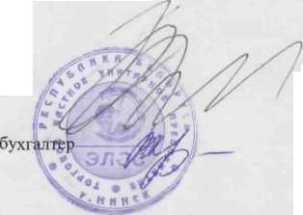
Директор
Л.М. Филимонов
Главный

Просим считать данное письмо неотъемлемой частью заключенных между нашими организациями договоров и учитывать данные изменения при оформлении платежных документов.

